CENU APTAUJA
“Piepūšamo atrakciju noma pasākumam “Mazuļu svētki “Es sākos te””,
identifikācijas numurs BNP/8.34/2026/59
- Pasūtītājs
Nosaukums | Bauskas novada pašvaldības iestāde “Bauskas novada administrācija”
Juridiskā adrese | Uzvaras iela 1, Bauska, Bauskas novads, LV-3901
Reģistrācijas numurs | 90009116223
- Iepirkuma priekšmets: Piepūšamo atrakciju noma saskaņā ar Tehnisko specifikāciju (1.pielikums).
- Identifikācijas numurs: BNP/8.34/2026/59
- Kontaktpersona: Par cenu aptaujas noteikumiem un Tehnisko specifikāciju (1.pielikums), Bauskas novada pašvaldības iestādes “Bauskas novada administrācija” Sporta un veselības nodaļas galvenais speciālists Artūrs Dulbe, tālr. +371 26727678, e-pasts: arturs.dulbe@bauskasnovads.lv.
- Piedāvājumu iesniegšanas vieta, datums un laiks: Pretendents savu piedāvājumu iesniedz līdz 2026. gada 15. maijam plkst. 12.00, nosūtot elektroniski uz e-pasta adresi: arturs.dulbe@bauskasnovads.lv.
- Līguma nosacījumi:
  - Līguma izpildes laiks un vieta:
    - 23.05.2026., Karpa dārzs, Bauska, Bauskas novads, LV-3901 no plkst. 10.00 līdz plkst. 14.00. Kontakti: Artūrs Dulbe +371 26727678.
  - Apmaksa: līgums ar pēcapmaksu, garantēta samaksa pēc līguma izpildes pieņemšanas – nodošanas akta parakstīšanas un rēķina saņemšanas saskaņā ar noslēgto līgumu.
- Prasības pretendentam

  - Pretendents ir fiziska vai juridiska persona, kura uz līguma slēgšanas dienu ir reģistrēta attiecīgās valsts normatīvajos aktos noteiktajā kārtībā.
  - Iesniedzot piedāvājumu, pretendents piedāvājumu paraksta pašrocīgi vai ar drošu elektronisko parakstu un laika zīmogu. Piedāvājumu paraksta paraksttiesīgā persona vai tās pilnvarota persona. Ja piedāvājumu paraksta pilnvarota persona, jāpievieno paraksttiesīgās personas izdota pilnvara.
- Iesniedzamie dokumenti

  - Pieteikums dalībai cenu aptaujā atbilstoši 2. pielikumam.
  - Tehniskais piedāvājums, atbilstoši 3. pielikumam.
  - Finanšu piedāvājums, atbilstoši 4. pielikumam.
- Piedāvājuma izvēles kritērijs: Piedāvājums ar zemāko cenu, kas pilnībā atbilst cenu aptaujas noteikumiem.

- pielikums
TEHNISKĀ SPECIFIKĀCIJA
“Piepūšamo atrakciju noma pasākumam “Mazuļu svētki “Es sākos te””,
identifikācijas numurs BNP/8.34/2026/59
DARBA UZDEVUMS:
- Pretendentam ir jāveic piepūšamo atrakciju uzstādīšana Karpa dārzā, Bauskā, Bauskas novadā līdz plkst. 10.00.
- Pretendentam ir jānodrošina Līguma izpilde noteiktajā termiņā.
- Cenu piedāvājumā Pretendents iekļauj visas ar pakalpojuma izstrādi saistītās izmaksas, tai skaitā:
  - Transporta izmaksas;
  - Atrakcijas uzstādīšanu un novākšanu;
  - Tehnisko atbalsta personālu.

MINIMĀLIE TEHNISKIE PARAMETRI:

Nr. p.k. | Nosaukums un specifikācija | Attēls | Daudzums
1. | Piepūšamā atrakcija nr.1  Atrakcijas izmēri:  L 7.00-10.00m x W 7.00 – 10.00 m  H = 3.50 - 5m.  Attēliem ir ilustrējoša nozīme, atrakcija var atšķirties no attēlos redzamajām. Galvenais nosacījums , lai atrakcija ir šķēršļu trase, kas tiks izmantota šķēršļu trases stafetē. | 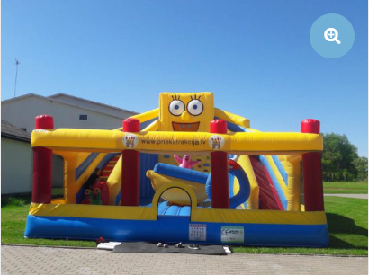 | 1.gb
2. | Piepūšamā atrakcija nr.2  Atrakcijas izmēri:  L 14.00m-21.00m x W 3.00m - 4.00 m  H = 3.50m - 5m.  Attēliem ir ilustrējoša nozīme, atrakcija var atšķirties no attēlos redzamajām. Galvenais nosacījums , lai atrakcija ir šķēršļu trase, kas tiks izmantota šķēršļu trases stafetē. | 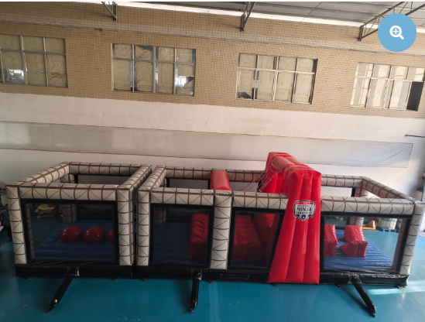 | 1.gb
*Parametri var nebūtiski mainīties Pasūtītāja un Izpildītāja pārrunu rezultātā

2.pielikums
PIETEIKUMS DALĪBAI CENU APTAUJĀ
“Piepūšamo atrakciju noma pasākumam “Mazuļu svētki “Es sākos te””,
identifikācijas numurs BNP/8.34/2026/59

Informācija par pretendentu
Pretendenta nosaukums:
Reģistrācijas numurs:
Juridiskā adrese:
Norēķinu konts:
Bankas nosaukums:
Pasta adrese:
Tālrunis:
E-pasta adrese:
Vispārējā interneta adrese (ja attiecināms):
Līguma paraksttiesīgā persona
Līguma noslēgšanas iespēja  (Lūdzu atzīmēt): |  | □ Papīra formātā  □ Elektroniski ar drošu elektronisko parakstu

Informācija par pretendenta kontaktpersonu
Vārds, uzvārds:
Ieņemamais amats:
Tālrunis:
E-pasta adrese:

Ar šo apliecinu savu dalību minētajā cenu aptaujā un apstiprinu, ka esmu iepazinies ar tās noteikumiem un Tehnisko specifikāciju, un piekrītu visiem tajā minētajiem nosacījumiem, tie ir skaidri un saprotami, iebildumu un pretenziju pret tiem nav.

Ar šo apliecinu, ka visa sniegtā informācija ir patiesa.

Vārds, uzvārds:
Amats:
Paraksts:
Datums:

3.pielikums
TEHNISKAIS PIEDĀVĀJUMS
“Piepūšamo atrakciju noma pasākumam “Mazuļu svētki “Es sākos te””,
identifikācijas numurs BNP/8.34/2026/59
Nr.p.k. | Pozīcija | Apraksts/parametri
1. | Piepūšamā atrakcija nr.1
2. | Piepūšamā atrakcija nr.2

4.pielikums
FINANŠU PIEDĀVĀJUMS
“Piepūšamo atrakciju noma pasākumam “Mazuļu svētki “Es sākos te””,
identifikācijas numurs BNP/8.34/2026/59
______________________________________
Reģ. Nr. _________________________________________
Iepazinies ar cenu aptaujas “Piepūšamo atrakciju noma pasākumam “Mazuļu svētki “Es sākos te””, identifikācijas numurs BNP/8.34/2026/59, noteikumiem un Tehnisko specifikāciju, piedāvāju veikt minēto pakalpojumu par šādu līgumcenu:
Nr.p.k. | Pozīcija | Cena,  EUR bez PVN
1. | Piepūšamā atrakcija nr.1
2. | Piepūšamā atrakcija nr.2
 | Kopējā piedāvājuma cena bez PVN, EUR:
 | PVN (__%), EUR:
 | Kopējā piedāvājuma cena ar PVN, EUR:

Līgumcenā ir iekļautas visas iespējamās izmaksas, kas saistītas ar pakalpojuma veikšanu, tai skaitā iespējamie sadārdzinājumi un visi riski.

Vārds, uzvārds:
Amats:
Paraksts:
Datums:

